



课程名称: 虚拟仪器
学 院: 机电工程学院
专 业: 仪器仪表工程
姓 名: 刘 @
学 号: 4 2

论文介绍：经过一学期的虚拟仪器学习，对LabVIEW的使用有了更深入的了解，有很多思维和方法在今后的学习中值得借用，在此感谢万老师的辛勤付出。本论文主要论点：LabVIEW的发展历史、研究现状及其展望，并分析与其它平台的比较优势，本人测控专业且目前研究方向主要涉及到FPGA的应用，所以文章分析了LabVIEW与MATLAB和FPGA(现场可编程门阵列)等平台的融合，并在此基础上分析LabVIEW最新的应用实例，最后做出总结与展望。

- 引言
随着计算机技术、大规模集成电路技术和通讯技术的飞速发展，仪器技术领域发生了巨人的变化， 美国于 1986 年首先提出基于计算机技术的虚拟仪器(Virtual lnstruments 简称Ⅵ)的概念，把虚拟测试技术带入新的发展时期，随后研制和推出了基于多种总线系统的虚拟仪器。虚拟仪器就是在通用计算机上加上软件和硬件，使得使用者在操作这台计算机时，就好象在操作一台自己设计的专用的传统电子仪器。它可代替传统的测量仪器，如示波器、逻辑分析仪、信号发生器、频谱分析仪等；可集成于自动控制、工业控制系统；可自由构建成专有仪器系统。它由计算机、应用软件和仪器硬件组成。无论哪种虚拟仪器系统, 都是将仪器硬件搭载到笔记本电脑、台式PC或工作站等各种计算机平台(甚至可以是掌上电脑) 上，加上应用软件而构成的^{[1]}。
虚拟仪器通过软件将计算机硬件资源与仪器硬件有机的融合为一体，从而把计算机强大的计算处理能力和仪器硬件的测量、控制能力结合在一起，大大缩小了仪器硬件的成本和体积，并通过软件实现对数据的显示、存储以及分析处理。

- 虚拟仪器发展历史及现状
LabVIEW( Laboratory Virtual Instrument Engineering Work bench，实验室虚拟仪器工程平台) 是由美国NI公司( National Instruments ，国家仪器公司) 创立的一个功能强大而又灵活的仪器和分析软件应用开发工具，在实验测量、工业自动化和数据分析领域有着重要作用。

1.1虚拟仪器发展历程
现代仪器仪表技术是计算机技术和多种基础学科紧密结合的产物，随着微电子技术、计算机技术、软件技术、网络技术的飞速发展,新的测试理论、测试方法、测试领域以及新的仪器结构不断出现，在许多方面已经冲破了传统仪器的概念,电子测量仪器的功能和作用发生了质的变化。在此背景下，1986年美国国
家仪器公司(National Instruments，NI)提出了虚拟仪器(Virtual Instrument，VI)的概念^{[2]}。
虚拟仪器的发展大致经历了三个发展阶段：
第一阶段：早期的虚拟仪器，通用接口总线(GPIR)标准的建立。通过GPIB
和RS- 232总线将计算机连接起来以实现与检测仪器的通信，从测量仪器获得数 据，并通过各种数据分析函数库等软件工具来完成对于数据的分析处理和显示。
第二阶段：开放式仪器。随着微处理器和DSP (Digital signal processing) 技术水平和性能价格比的不断提高，逐渐以标准的插入式数据处理卡 (Plig- in PC DAQ)，后来发展到即插即用的数据卡，来取代原来的传统测量仪器以完成数据 采集的任务。
第三阶段：虚拟仪器在软件和硬件方面不断取得突破性进展。20世纪九十年代虚拟仪器框架得到了广泛认同和采同。以面向对象技术为基础的虚拟仪器开 发软件已经成为标准的虚拟仪器开发平台， 图形化编程成为主流，NI公司的LabView7.1就是典型的代表。1997年，美国国家仪器( NI)推出了具有系统时钟、同步触发总线功能PXI总线，其具有PCI总线和VXI总线两者的优势。发展到这一阶段，人们认识到了虚拟仪器软件框架才是数据采集和仪器控制系统实现自 动化的关键。
1.2虚拟仪器研究现状
虚拟仪器技术目前在国外发展很快，从二十世纪70年代的GPIB，到80年代出现VXI，再到90年代出现的PCI总线成为主流产品，直到1997年NI公司推出了PXI测平台，目前是多种平台共存的状态。
以美国国家仪器公司(NI公司)为代表的一批厂商已经在市场上推出了基于虚拟器技术而设计的商品化仪器产品。在美国虚拟仪器系统及其图形编程语言，已作为理工科学生的一门必修课程。
近年来，世界各国的虚拟仪器公司开发了不少虚拟仪器开发平台软件，以便使用者用这些公司提供的开发平台软件组建自己的虚拟仪器或测试系统，并编制测试软件。最早和最具影响力的开发软件，是NI公司的LabVIEW软件和LabWindows/CVI开发软件。LabVIEW采用图形化编程方案，是非常实用的开发软件。LabWindows/CVI是为熟悉C语言的开发人员准备的、在Windows环境下的标准ANSI C开发环境。除了上述的优秀开发软件之外，美国HP公司的HP - VEE和HPTIG平台软件，美国Tektronix公司的Ez - Test和Tek - TNS软件，以及美国HEM Data公司的Snap - Master平台软件，也是国际上公认的优秀虚拟仪器开发平台软件^{[3]}。
在国内已有很多院校的实验室引入了虚拟仪器系统，早期的有上海交通大学、暨南大学、华中科技大学、四川大学等。 华中科技大学机械学院工程测试实验室将其开发成果在网上公开展示。四川大学的教师基于虚拟仪器的设计思想，研制了“航空电台二线综合测试仪”将8台仪器集成于一体，组成虚拟仪器系统，使用方便、灵活。清华大学汽车系利用虚拟仪器技术构建的汽车发动机检测系统，用于汽车发动机的出厂检验。此外，国内己有几家企业在研制PC虚拟仪器，哈尔滨工业大学仪器王电子有限责任公司就是其中之一，它的产品已达到一定的批量。其主要产品有数字存储示波器系列、任意波形发生器及频率计系列、多通道大容量波形记录仪系列。目前，凌华、研华、研祥等诸多工控公司也纷纷踏入到虚拟仪器硬件的行业中来，开发以虚拟仪器开发平台的测控系统。

2.LabVIEW的比较优势
尽管迄今为止虚拟仪器还没有一个统一的定义，但是一般认为：虚拟仪器是在PC基础上通过增加相关硬件和软件构建而成的、具有可视化界面的可重用测试仪器系统，和传统仪器相比,虚拟仪器具有巨大的优越性：
(1)融合计算机强大的硬件资源,突破了传统仪器在数据处理、显示、存储等方面的限制,大大增强了传统仪器的功能；
(2)利用计算机丰富的软件资源,实现了部分仪器硬件的软件化，节省了物质资源,增加了系统灵活性.通过软件技术和相应数值算法，实时、直接地对测试数据进行各种分析与处理;通过图形用户界面技术,真正做到界面友好、人机交互；
(3)虚拟仪器的硬、软件都具有开放性、模块化、可重复使用及互换性等特点； (4)传统仪器开发和维护费用高，价格较昂贵,而虚拟仪器开发时间短，开发和维护费用低，价格低廉；
(5)传统仪器技术更新周期长，一般为5- 10年,而虚拟仪器技术更新周期短，一般仅有半年至一年；
(6)传统仪器中硬件是关键, 而且固定、不灵活,而虚拟仪器软件才是关键, 其仪器硬件的软件化, 增加了系统灵活性；
(7)传统仪器连接的设备数量有限, 而且功能单一, 使用不便。而虚拟仪器能支持计算机网络技术和接口技术，具有方便、灵活的互联能力，可以通过网络联络周边众多仪器，实现测量、控制过程的自动化、智能化、网络化。
与传统仪器相比较, 虚拟仪器具有性能高、扩展性强、开发效率高、无缝集成等优势，用户可根据自己的需要,选用不同厂家的产品,使仪器系统的开发更为灵活,效率更高,缩短了系统组建时间。

3.LabVIEW与MATLAB的混合编程
测试是虚拟技术成熟应用的领域,LABVIEW是一种图形化开发环境，可以以最少的成本、最快的速度开发出测试的应用程序。它具有强大的数据采集功能，直观的基于数据流的图形编程界面,灵活可扩展以及整体功能的完整性。
MATLAB是一种直观高效的计算机语言。它为数据分析和数据可视化,算法和应用程序开发提供了最核心的数学和高级图形工具。MATLAB中有很多应用程序开发工具，工具箱，数据存取工具，状态流图，模块集，代码生成工具等。
然而，LABVIEW在数据处理分析方面没有MATLAB的功能强大，对一些简单的数据处理是可以的，对于处理比较复杂的分析LABVIEW就显得比较复杂了，都是通过调用模块来实现的,而它仅仅是拥有比较简单的一些模块，也仅仅是一种开发界面。MATLAB就不同了,它是一种语言,并且在数据处理方面是它的强项,可以根据用户自己的需要编写不同的数据处理程序。MATLAB在数据采集及网络通信方面又远远不及LABVIEW，所以LABVIEW与MATLAB的结合会让搭建起来的测试系统更加完美^{[4]}。

3.1 LabVIEW与MATLAB混合编程的实现
LabVIEW与MATLAB混合编程的方法有很多，最简单的就是通过MATLAB Script节点，只需要直接调用节点，将M文件写入脚本中即可，然后通过对MATLAB Script添加输入输出端子就可以实现LabVIEW与MATLAB的交互数据^{[5]}。但是调用MATLABS cript节点会打开MATLAB界面，这样可能会干扰
前台程序，并且脚本执行完毕后，MATLAB也不会关闭。用该方法实现LabVIEW与MATLAB的混合编程,简单,实用,其缺点是没有脱离MATLAB的环境,而只是将它在后台执行。图1是LabVIEW应用程序调用MATLAB函数的示意图。
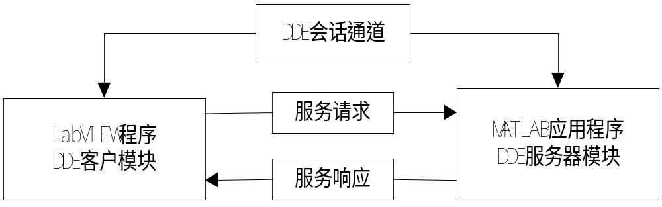图1 LabVIEW调用MATLAB函数的示意图
还有一种实现方法是利用ActiveX与MATLAB连接，ActiveX是微软公司推出的一个技术集的统称，这项技术可以使用重用代码,并能将多个程序连接在一起实现复杂的计算要求。LABVIEW作为一个客户端支持ActiveX自动化，它可以调用其他的ActiveX控件，获得其属性和方法。
图2示意了使用Matlab作为ActiveX服务器的一般工作流程：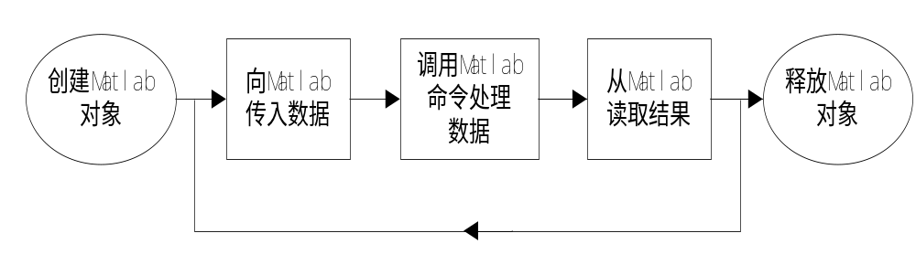 图2 Matlab对象的使用过程
作为Active客户Matlab实际上是一个ActiveX容器，它可以创建并控制在其中的ActiveX对象。表1列出了Matlab中提供的操纵ActiveX对象的命令。
表1 Matlab中的ActiveX控制命令
命令 | 作用
actxcontrol | 创建一个Activex控制
actxserver | 创建一个ActiveX自动化服务器
set | 写接口的一个属性
get | 读接口的一个属性
invoke | 调用接口的一个方法
propped it | 请求ActiveX控制显示内建的属性页
release | 释放一个ActiveX对象

一个简单的LabVIEW与MATLAB的混合编程，主要是通过MATLAB从文本中读取一组数据，再将这组数据交互给LabVIEW，然后LabVIEW运用TCP协议进行点对点通信。编写这个程序的目的只是希望能充分运用LabVIEW与MATLAB各自的优点，能让虚拟测试系统更加的智能化。
首先利用MATLAB想把文件名为“dw1.RWV”这样一个文件中的数据有效的读取出来，编写程序如下：
%读取文本数据dw 1.RWV
fid=fopen('dw 1.RWV','r'); %打开文件
c=textscan(fid,'%f','headerlines',81); %textscan可以一行一行的读入,也可以跳过前面若干行。这里读取第81行的数据
fclose(fid); %关闭文件
y1=c{1} %显示读取的数据c为元胞数组,要从中把数据提取出来。
因为该文件前半段是一些测量说明，真正有用的数据是后半段,所以采用了跳行读取，用LabVIEW不好实现，而用MATLAB就可以简单的将数据读取出来。再将读取的一维列矩阵转成一维行矩阵，这些都可以在MATLAB中简单的实现，而采用LabVIEW则比较复杂。

3.2 LabVIEW与MATLAB混合编程的实例
LabVIEW 的每个程序就是一个VI，它包括前面板和框图窗口 Function 选项板的 Mathematics/Formula 子选项板上访问 MATLAB 脚本节点，把脚本节点放置到框图上并调节合适的大小，使用 Operationing 或LabVIEW 工具直接向 MATLAB 脚本节点中输入脚本， 也可以在 MATLAB 脚本节点的快捷菜单中选择 Import导入已进写好的脚本。MATLAB 脚本节点与它外部 LabVIEW 框图程序靠脚本节点的输入输出来连接，可以在脚本节点的快捷菜单中选择 Add Input/Add Output 添加输入输出^{[6]}。
为了便于调试，在导入脚步到 LabVIEW 之前，先在 MATLAB 环境内编写并运行。使用 MATLAB 脚本节点的关键:
- LabVIEW 使用 Active X 技术来实现 MATLAB 脚本节点，因此 MATLAB 脚本节点须在 Windows平台上运行；
- Computer 上须安装 MATLAB 才能使用 MATLAB 脚本节点，因为执行MATLAB 脚本节点须调用MATLAB 脚本服务器；
- 因为 LabVIEW 和 MATLAB 是两种不同的编程语言，有各自的数据类型定义，所以结合应用时LabVIEW 和 MATLAB 脚本节点内外数据类型须匹配。
实现 MATLAB脚本节点调用过程举例：将构建 MATLAB 脚本节点应VI，目标是在 MATLAB 中产生并绘图显示给定数量的随机数，同时脚本还将计算随机数的平均值用于输出，如图3、图4、图5所示。
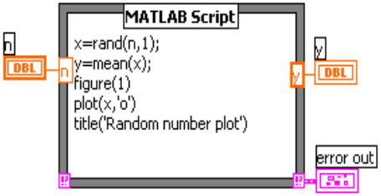
图3 调用 MATLAB 脚本节点的框图程序
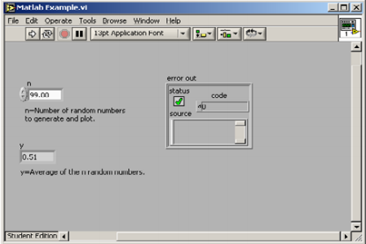
图4 调用 MATLAB 脚本节点的前面板
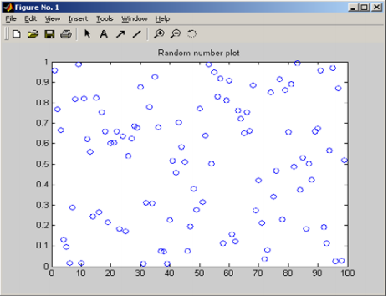
图5 使用脚本节点生成 MATLAB 图
MATLAB与LabVIEW的结合可以让虚拟仪器更加的完善，让搭建起来的测试系统更加的智能化，在应用方面得到更大的扩展。

4. LabVIEW最新的应用实例
现场可编门阵列(FPGA) 的广泛运用使得FPGA实验成为许多工科学生的重要课程之一，但是由于FPGA实验的硬件设备成本较高，实验室资源有限，再
加上实验室的时间和空间限制，不能很好地满足所有学生的实验需求。目前校园 网络资源发展良好，在教学楼和宿舍公寓，学生都能很方便地使用网络资源，这
为虚拟实验室的发展提供了良好的环境。通过基于虚拟仪器的FPGA实验平台， 学生将不受时空限制地使用网络虚拟仪器，能够便捷地访问学校FPGA硬件资
源，做一些FPGA的基础编程，并通过远程操作及观察实验程序的验证，让学生 对FPGA及VHDL语 言有基础的理解和运用，达到学校硬件设备的有效利用。
基于虚拟仪器的FPGA实验平台是一个虚拟的FPGA实验平台，用户可以
在使用通用串口程序的情况下，自己编写程序，根据需要将原先需要分配的引脚， 与虚拟端口的变量联系起来，实现使用本平台虚拟FPGA面板提供的LED模
块、7段数码管模块、键盘模块、拨动开关模块、频率调节旋钮模块的任何实验 。
4.1 实验平台的总体构架
系统的整体结构图如图6所示。本系统的硬件主要由：KH-31001 FPGA实验箱、位于实验室的本地计算机（服务器）及远程客户端计算机组成。其中，服务器计算机与FPGA实验箱构成本地实验平台，再与远程客户端计算机构成完整的远程实验平台。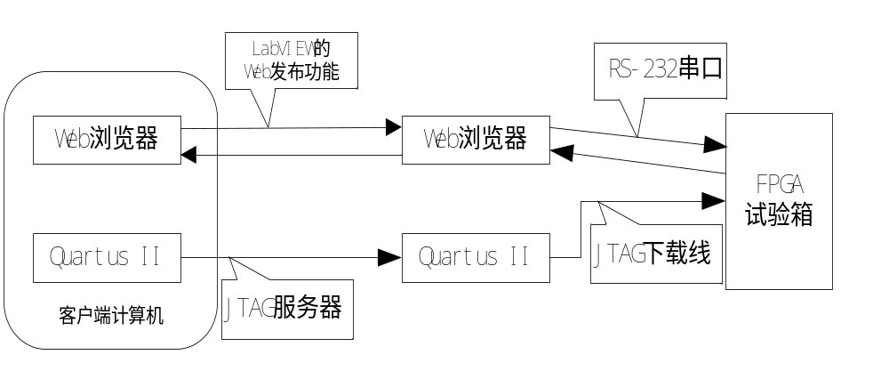 图6 系统的整体结构图
本地实验平台：用户在Quartus II中编译FPGA程序，并且将程序下载到FPGA实验箱后，打开LabVIEW制作的虚拟FPGA实验箱面板，在虚拟面板上
像在真实FPGA面板上一样操作， 并且虚拟FPGA 面板上的显示模块，能够按照实验设计的结果正确显示，这个过程是实时的。
远程实验平台：用户在客户端计算机上使用 Quartus II编写 FPGA程序， 能将编译好的程序远程加载到位于实验室的真实FPGA实验箱，然后用网页浏览
器打开一个网址，位于服务器端的LabVIEW虚拟FPGA实验箱将出现在该网页上，用户可以在网页上实时地控制和观察虚拟FPGA面板^{[7]}。另外，还有用户登录功能，用户只有在输入了管理员设置的用户名和密码后，才能实现对虚拟实验箱的操作，而且管理员可以通过另一个VI实现对用户资料的管理。
4.2 本地实验平台设计
本地平台的虚拟FPGA完整的程序框图由2部分构成：第一部分是发送部分；第二部分是接收显示部分。发送部分和接收部分分别在2个While循环中，在VI运行时分别循环执行^{[8]}。
整个FPGA程 序分为4个模块：顶层模块、分频模块、发送模块和接收模块。顶层模块的作用是对不同实验程序所需的接收和发送的数据进行处理，也是
需要学生编写自己程序的地方，另外可调节的运算控制时钟也是在这部分进行分频的。分频模块主要是根据串口波特率设置分频，控制发送模块及接收模块的
频率。接收模块负责从LabVIEW接收数据，并且根据接受的数据中包含的识别信息，将数据分配给对应的“虚拟引脚”。发送模块将由顶层模块运算完成的数
据，根据其“虚拟引脚”与LabVIEW虚拟控件的对应关系，添加识别信息后， 发送至LabVIEW。各模块的关系图如图7所示。
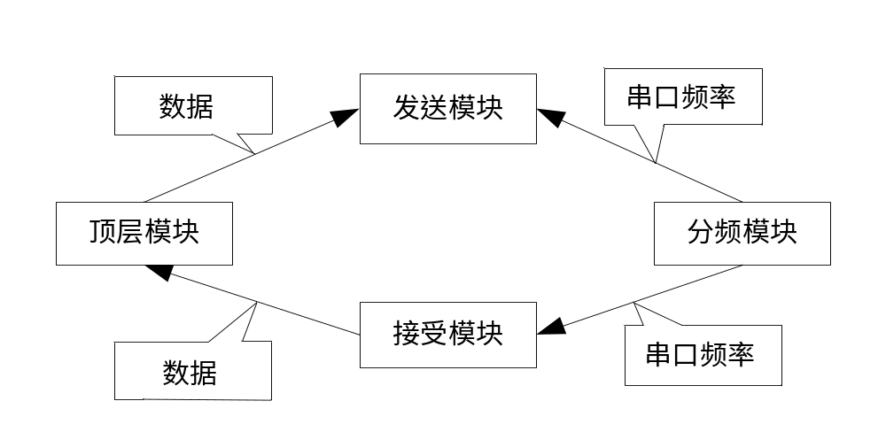
图7 FPGA程序各模块关系图
4.3 远程平台设计
在平台的远程实现中，除了需要有能够让实验者远程操作和控制的功能外， 实验者向与服务器机连接的FPGA实验箱写入程序也是不可或缺的部分。而这部分的实现，是通过服务器的Quartus II设置JTAG服务器来完成的，让客户端的Quartus II能够远程访问位于实验室的FPGA实验箱。
本实验平台所使用的FPGA开发软件是Quartus II，并且使用JTAG的程序下载方式。在Quartus II中可以配置本地JTAG服务器设置，让远程用户连接到本地JTAG服务器，这样就能使远程用户用Quartus II向本地FPGA实验箱JTAG下载程序^{[9]}。

5. 虚拟仪器发展趋势及前景展望
虚拟仪器技术的优势在于用户可自行定义仪器的功能和结构等,且构建容易,转换灵活,因此应用领域十分广阔。目前,国内外有许多部门和公司都在积极地开展这些方面的研究和应用工作。比如,国内外许多大学都在尝试将虚拟仪器应用到实验教学和计算机辅助教学中；清华大学利用虚拟仪器技术构建汽车发动机检测系统,用于汽车发动机出厂前的自动检验；虚拟仪器已在超大规模集成电路测试、模拟电路/数字电路测试、现代家用电器测试、电子元件/电力电子器件测试以及军事、航天、生物医学、工厂测试、电工技术领域等的可移动式现场测试工作中得到应用,且应用领域还将不断拓宽^{[10]}。
  - 虚拟仪器发展趋势
随着计算机技术、仪器技术和网络通信技术的不断完善, 虚拟仪器主要向以下几个方向发展。
(1)外挂式虚拟仪器
PC- DAQ 式虚拟仪器是现在比较流行的虚拟仪器系统,但是,由于基于PCI 总线的虚拟仪器在插入DAQ时都需要打开机箱等,较麻烦,而且主机上PCI插槽数量有限,再加上测试信号直接进入计算机,各种现场的被测信号对计算机的安全往往会造成很大的威胁,计算机内部的强电磁干扰也会对被测信号产生大的影响, 因此USB接口方式的外挂式虚拟仪器系统将成为今后廉价型虚拟仪器测试系统的主流。
(2)PXI 型集成虚拟仪器
开放式的平台 PXI 系统可以简单地将不同的测试设备整合到一个共同的系统中，并对其进行修改或扩展, 以满足测试系统不断变化的需要。开放式的 PXI 平台将工业标准科技如 Compact /PCI、Windows 操作系统与嵌入式的触发结合在一起，提供一个比个人计算机更耐用、更具有确定性的系统。PXI 虚拟仪器具有良好的可扩展性、兼容性和性价比，所以它将成为未来大型高精度集成测试系统的主流虚拟仪器平台。
(3)网络化虚拟仪器
虚拟仪器技术可利用网络的功能, 将来自测量或控制仪器中的资料和信息通过加工处理直接传送到web 网页上, 或者用掌上数字工具读取网页上的资料， 有的还可以将数据信息传输到手机等移动通信设备上。使用虚拟仪器技术，人们可以使用网际网络的强大功能远距离控制仪器设备，或者与远在其它办公地点甚至其它国家的同事合作处理一个项目。由此可见，利用网络技术能将分散在异地不同功能的测试仪器设备联系在一起，从而使异地的硬件设备、软件资源通过网络达到共享，减少了设备的重复投资，提高了设备仪器的利用率。所以，网络化虚拟仪器将会在科学技术的各个领域中具有极其广泛的应用前景。
  - 虚拟仪器前景展望
随着科学技术的飞速发展,在新世纪会有越来越多的厂商看中虚拟仪器技术领域这一广阔的市场。基于虚拟仪器的演化、发展历程,可以做出如下的展望和
预测：
①虚拟仪器必将在国防、电子测量、电气工程、机电一体化、教育和牵涉到国计民生的越来越多的领域普及推广，“虚拟制造”、“虚拟工厂”将成为熟悉的名词。“虚拟仪器实验室”将部分地取代传统的实验室，服务于教学和科研^{[11]}。
②标准化、通用化、系列化、模块化以及开放式的体系结构等VXI系统的观念，将成为仪器更新换代的重要方向。数据采集、测试、过程控制、信息传输和通信等现代信息技术汇集在一起,将使标准化、规范化及软件化仪器更广泛流行，传统仪器将逐渐失去主导地位。
③微电子、计算机、软件、通信及网络等技术的迅速发展，必将使通过高速计算机网络构成的分布式测试系统和监控系统进行远程监控及故障诊断的技术，
即联网测量技术在更广泛的领域得到应用。继“软件就是仪器”概念之后，很可能会出现“网络就是仪器”的新观念。

参考文献：
[1]乔维德.虚拟仪器技术及其应用与展望[J].电气传动自动化，2007（4）：6-13.
[2]罗德柱.基于虚拟仪器的测控平台的设计与研究[D].西安科技大学，2006.
[3]张小牛.虚拟仪器技术回顾与展望[J].测控技术，2000（9）：22-24.
[4]仇成群.MATLAB在LabVIEW开发虚拟仪器中的应用研究[J].机器人技术，2007(6):47-49.
[5]陈金平.LabVIEW与Matlab接口的方法[J].自动化仪表，2014(3)：53-54.
[6]LabVIEW与MATLAB的混合编程在测试系统中的应用[J].仪器仪表用户，2009(1)：66-67.
[7] Gayasen A, Vijaykrishnan N, Kandemir M, and Rahman A. Switch box architectures for
three-dimensional FPGAs.
[8]杨海钢，孙嘉斌，王慰.FPGA器件设计技术发展综述[J].电子与信息学报，2010（3）：715-726.
[9]孙丹，黄亚玲，吴星明.基于虚拟仪器的FPGA实验平台设计[J].实验技术与管理.
2012(4):329-333.
[10]乔维德.虚拟仪器技术及其应用与展望[J].电气传动自动化，2007（4）：6-13.
[11]朱建平，杨光永.虚拟仪器技术在电子实验中的应用[J].机械工程与自动化，2008
（1）:171-172.

